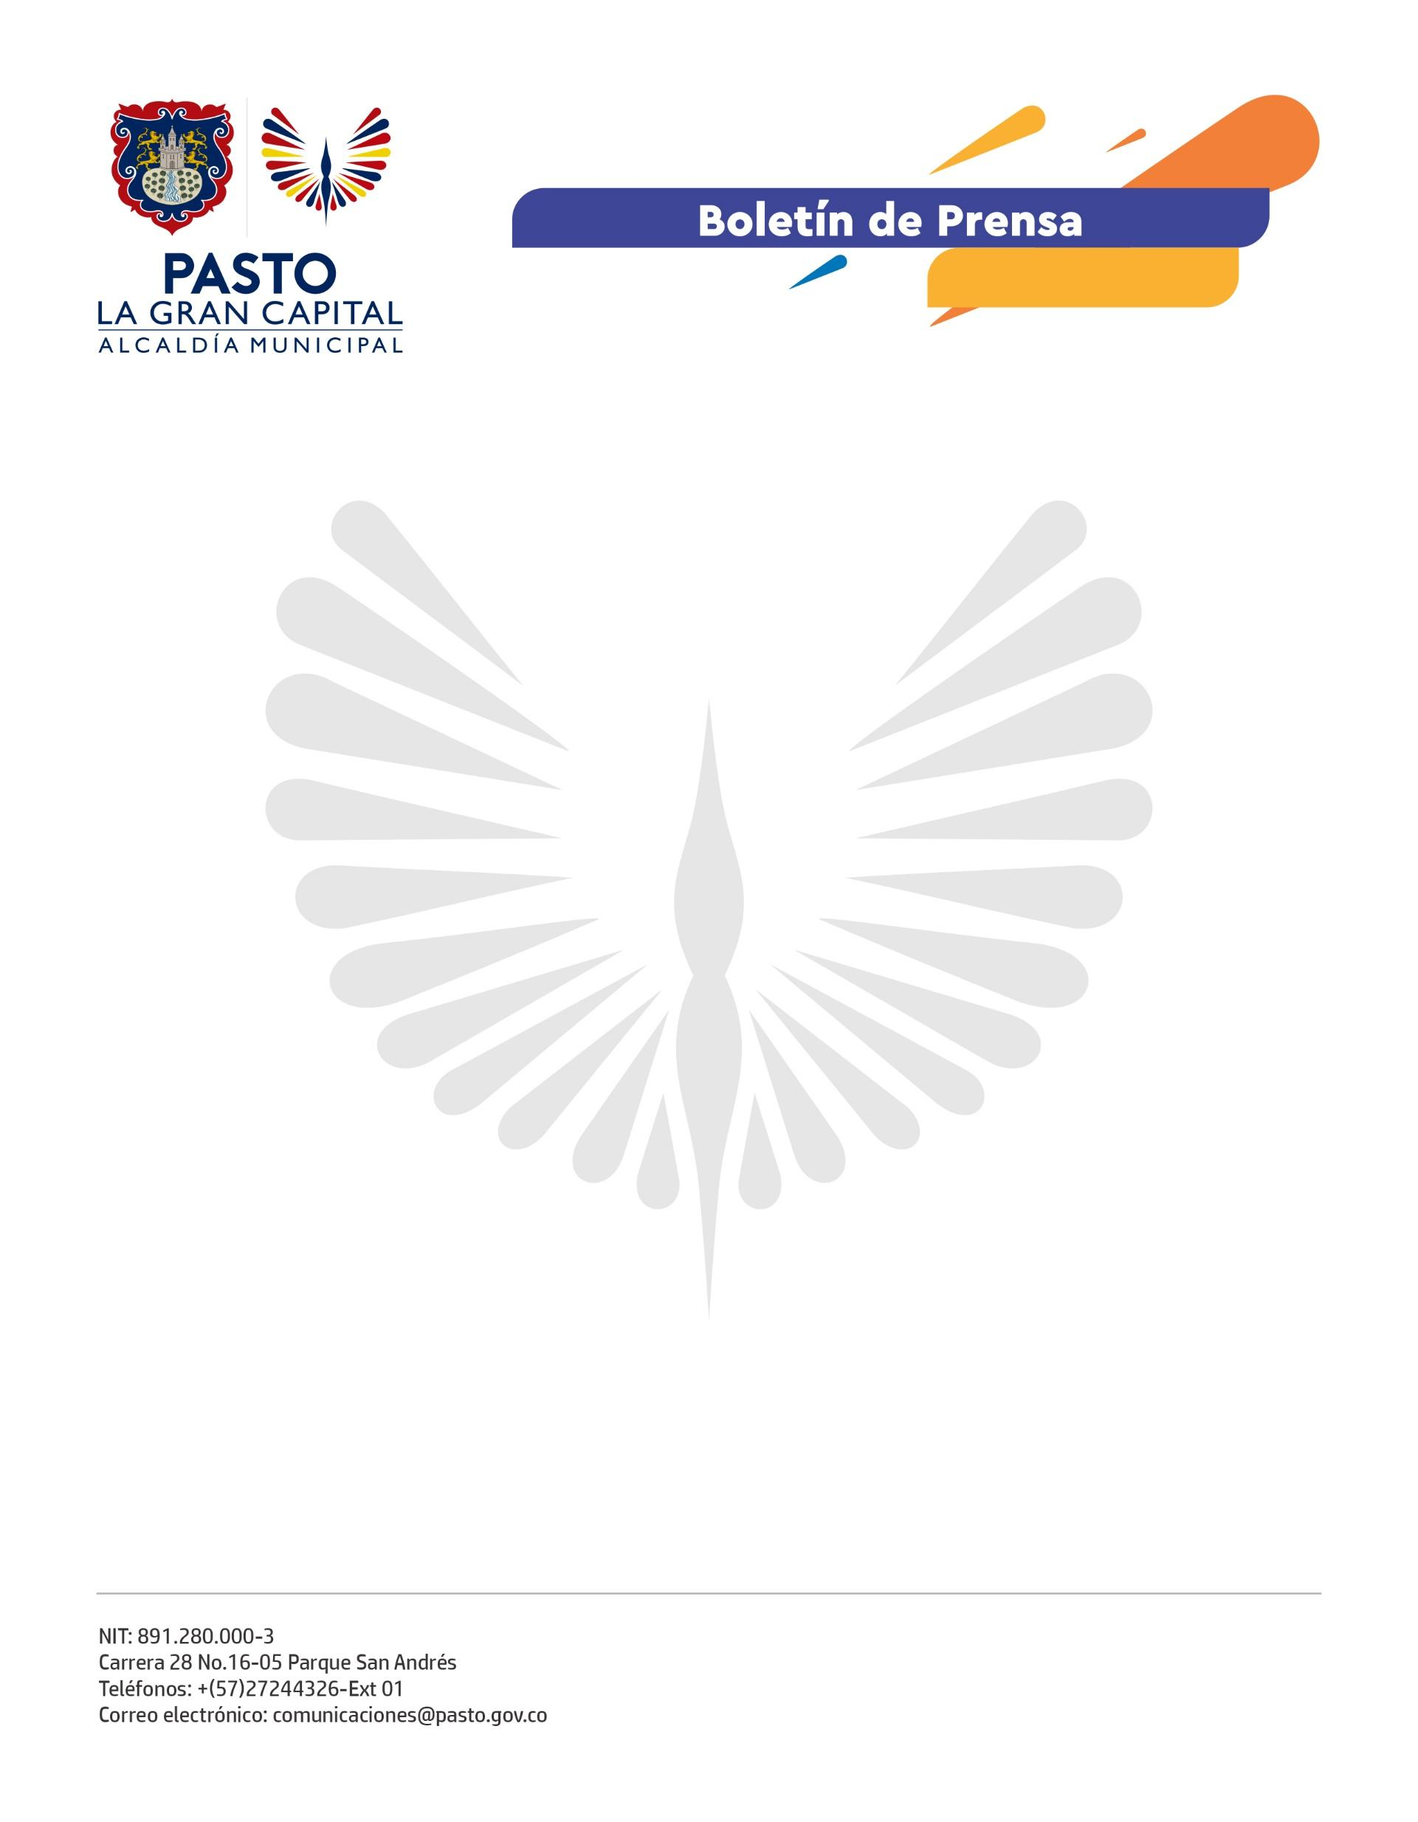
No. 132
16 de marzo de 2022

SECRETARÍA DE TRÁNSITO Y TRANSPORTE AVANZA CON LA SEÑALIZACIÓN Y DEMARCACIÓN DE MÁS DE 14 MIL METROS
CUADRADOS DE VÍAS DE LA CIUDAD

La Secretaría de Tránsito y Transporte de Pasto avanza con labores de demarcación y señalización en distintos puntos de la ciudad, abarcando más de 14 mil metros cuadrados de vías en lo corrido de este año.

El Subsecretario de Movilidad, Luis Jaime Guerrero, indicó que estas labores ayudan a prevenir siniestros viales, mejoran el flujo vehicular y generan entornos más seguros para todos los actores viales.

Además, explicó que las acciones se han ejecutado en avenidas como La Panamericana, Los Estudiantes, Las Américas y Boyacá, y también en sectores como la zona céntrica, Hospital San Pedro, La Colina, El Dorado, Tamasagra, Agualongo, Mijitayo, Betania, Corazón de Jesús, El Prado y El Tejar, entre otros.

“Una vez culmine la demarcación en el sector urbano, la extenderemos a los corregimientos del municipio. Hemos tenido algunas dificultades por las lluvias, pero contamos con varios frentes de trabajo que hacen presencia a lo largo y ancho de la ciudad”, sostuvo.

Por su parte, el presidente de la Junta de Acción Comunal del barrio Corazón de Jesús, Rodrigo Galvis, destacó el apoyo y acompañamiento de la Administración Municipal en el desarrollo de estas labores. “Gracias a la demarcación, los conductores y peatones transitan de una manera más segura, pues esta nos ayuda a evidenciar los pares, las cebras y el sentido de las vías”.

Asimismo, ciudadanos como Giovanny Botina y Ricardo Rey resaltaron estas intervenciones y coincidieron en que son esenciales para que los ciudadanos respeten las señales de tránsito, regulen la velocidad y eviten el parqueo en zonas prohibidas.

